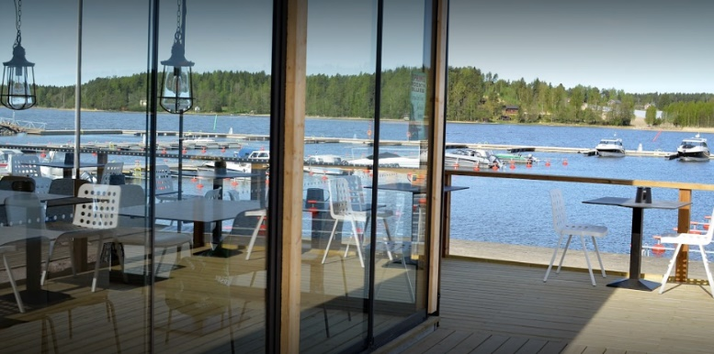

Mathildedal 08.06.2018

Arvoisa Matildan Meriseuran ystävyysseuran jäsen,

Veneilykausi on kelien puolesta hyvässä vauhdissa ja monilla teistä on kesän veneilysuunnitelmat jo selvillä tai ainakin pientä hienosäätöä vailla.

Olet saanut postia jo vuoden vaihteessa Koillisväylästä ja Matildan Marinasta ja sen palveluista. Matka Hangosta Nauvoon ei juurikaan ole pidempi Koillisväylää pitkin verrattuna matkaan Kasnäsin kautta. Koillisväylän kautta sinun on mahdollisuus veneillä jopa Turkuun asti pieniä ja rauhaisia väyliä pitkin. Olisiko nyt aika kokeilla uusia reittejä?

Ystävyysseuroille on tarjolla uusia palveluita; patikointikartta ja eväsreppu Teijon kansallispuistoon (ennakkotilaus krista@mathildedl.fi ), maalaisaamiainen Petri’s Chocolate B&B’ssä (suklaalle@gmail.com ), pienryhmille suklaa-viinitasting ennakkotilauksesta Petri’s Chocolate B&B’ssä. Näiden lisäksi jo aiemmin julkaistut palvelupaketit:
- vuorokausimaksu EUR 15 sisältää veden, sähkön ja suihkut
- tilaussauna 6 hlöä/12 hlöä -10%
- soutuvenevuokra -10%
- aamiainen juhannuksesta 6 vkoa eteenpäin Marinan ravintolassa ystävyyssatamahintaan
- Kyläleipurin juureen leivotut luomusämpylät aamuisin toimitettuna satamaan tilauksesta
- Ravintola Ruukinkrouvissa ystävyysseuralaisille viikon viini erikoishintaan ja lapsille ilmainen limu ruoan yhteydessä
- Ravintola Ruukinkrouvin terassilta savustettua kalaa
- Teijon Kyläkaupan ruokatoimitukset tilauksesta

Tavoitteenamme on rakentaa tulevalle kesälle yhtä Suomen parhaista vierasvenesatamista ja yksi palveluistamme on tarjota lyhytaikaisia laituripaikkoja Saaristomeren tuntumassa, jos vaikka joudut kesken lomaasi käymään pääkaupunkiseudulla – täältä on hyvä jatkaa lomaa. Näitä erikokoisia aisa- ja kylkikiinnityspaikkoja on tarjolla yhdestä viikosta aina kahteen kuukauteen asti ystävyys-satamahintaan! Tästä mahdollisuudesta voit olla yhteydessä Maria Rantaseen info@mathildanmarina.fi (040-592 0461). Yleisistä veneilyyn ja vapaa-ajan aktiviteetteihin liittyvissä kysymyksissä voit olla yhteydessä minuun (pasi.pyysiainen@gmail.com tai 0400-410264).

Kesäisin veneilyterveisin,

Pasi Pyysiäinen
Kommodori
Mathildan Meriseura

